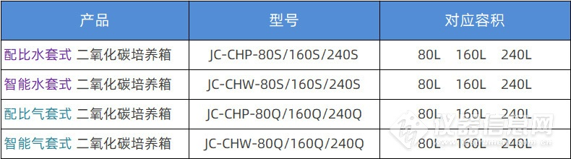
各型号规格参数，请联系洽谈！

一、产品介绍（JC-CHP-80Q）
二氧化碳培养箱(CO2培养箱)是细胞、组织、细菌培养的先进仪器，广泛用于微生物、医学、农业科学、细菌学的研究。如：各种组织和细胞的培养，艾滋病、肿瘤、心脏细胞的研究，病毒繁殖、细胞培养、遗传工程、试管婴儿、克隆技术、医药学、微生物学、细胞学等。

二、产品参数（JC-CHP-80Q）
型 号 | JC-CHP-80Q | JC-CHP-160Q | JC-CHP-240Q
容 积 | 80L | 160L | 240L
加热方式 | 水套式
控制方式 | 智能控制
控温范围 | 室温+5～60℃
控温精度 | ±0.3℃
温度分辨率 | 0.1℃
CO2范围 | 0-20%
CO2精度 | 0.1%
CO2均匀性 | 5%时，±0.1%
CO2报警 | ±0.1℃
CO2恢复时间 | ≤浓度值×1.2min
加湿方式 | 自然蒸发
工作环境温度 | +5～35℃
电 源 | ～220V 50Hz
工作室尺寸 | 500×400×400 | 500×500×650 | 6+00×550×750
外形尺寸 | 550×510×840 | 650×610×990 | 750×650×1090
载物托架（块）（标配） | 2 | 3 | 3

三、产品特点
1、二氧化碳培养箱(CO2培养箱)微电脑智能控制器（数字显示或液晶显示），具有控温、CO2气体、门温、水位、紫外灯、定时控制功能，还具有超温、水位高低、安全保护、报警功能。
2、二氧化碳培养箱(CO2培养箱)进气口配备微生物过滤器，针对直径大小等于0.3um的颗粒，过滤效率高达99.99，有效过滤CO2气体中细菌及灰尘颗粒。
3、紫外杀菌灯位于箱内后壁，可定期对箱体内部进行消毒，可有效杀灭箱体内循环空气和增湿盘水蒸气的浮菌，从而有效防止细胞培养期间的污染。
4、二氧化碳培养箱(CO2培养箱)箱门可以对内玻璃门进行加热，可有效防止玻璃门生冷凝水，防止由于玻璃门冷凝水带来的微生物污染可能性。
5、二氧化碳培养箱(CO2培养箱)采用抗菌不锈钢内胆，腔内四角圆弧，便于清洁搁架可调。
6、可配RS-485接口与计算机连接（选配）。

